POKLJUŠKI MARATON

11. 1. 2020 je na Pokljuki potekal 24. Šolski pokljuški maraton. Organizatorji omenjene prireditve so tudi letos priredili pestro dogajanje. Poleg šolskega državnega prvenstva v smučarskem teku je bilo poskrbljeno še za pester spremljevalni program: krpljanje, tek na smučeh, pohod do Uskovnice, Javornika in Zajamnikov, zimske športne animacije in kulturni program.

Prireditve smo se udeležili z našimi mladimi planinci in njihovimi starši. Odpravili smo se na pohod do planine Uskovnice. Pot je bila na začetku precej poledenela, vendar smo hitro prišli iz gozda, kjer nas je čakala lepa, kopna pot. Čeprav na planini Uskovnica ni bilo veliko snega, smo uživali v zimskem, sončnem dnevu.

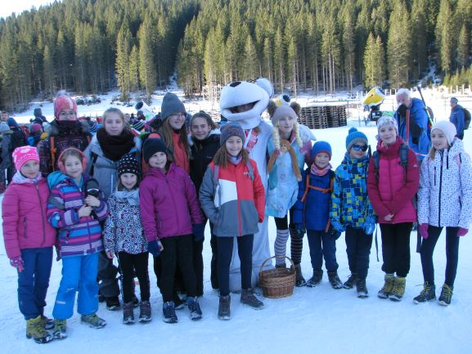

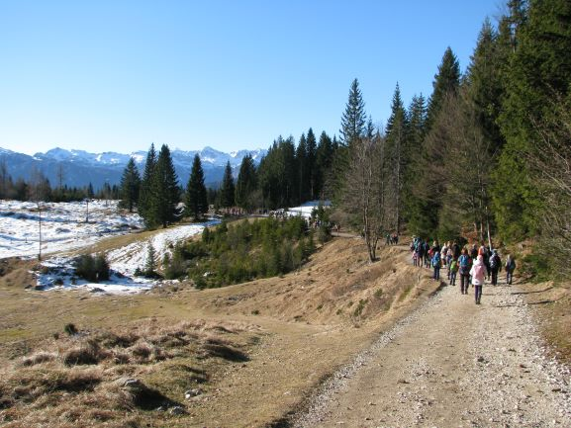

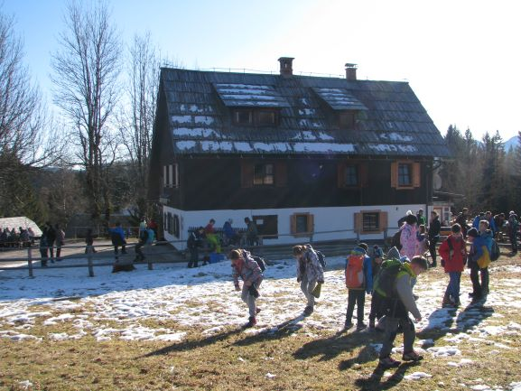

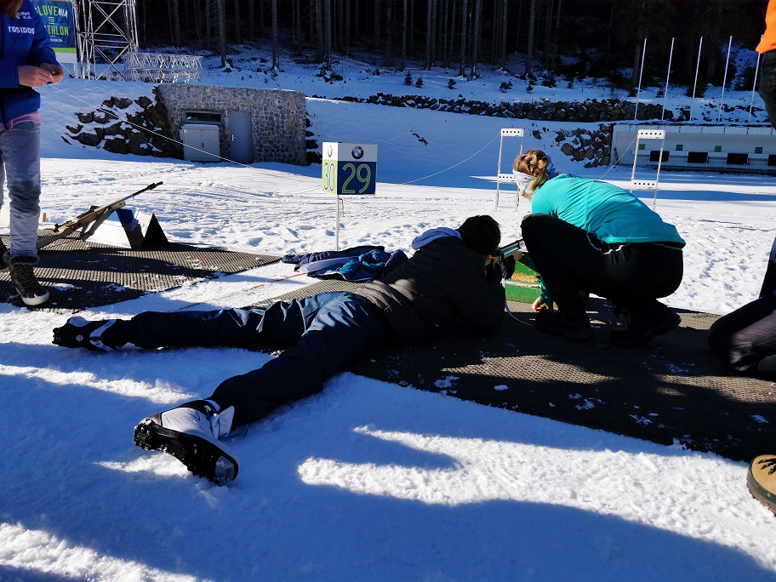

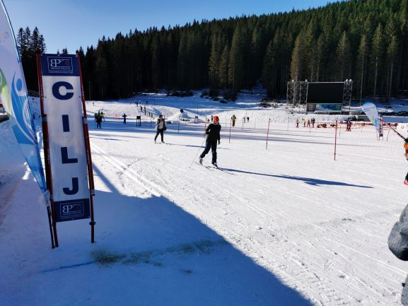

Učitelja športa
Jana K. Zaletel in Domen Hribar

